Движение под действием нескольких сил

Алгоритм  (способ решения) | По горизонтали | По наклонной | Движение связанных систем | Движение по окружности
1.Рисунок с раскладкой сил | 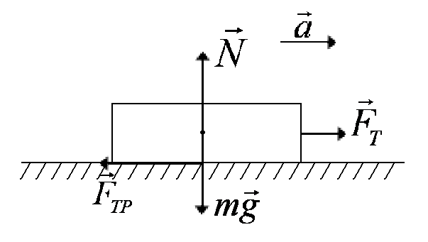 | 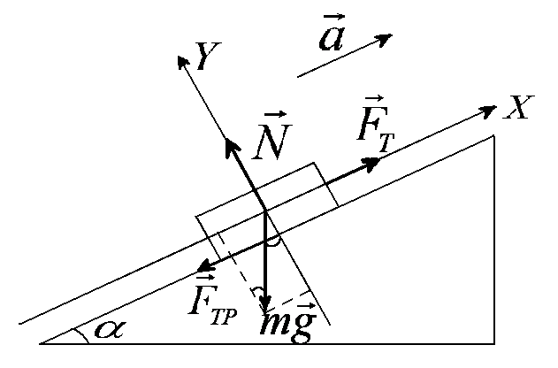 | 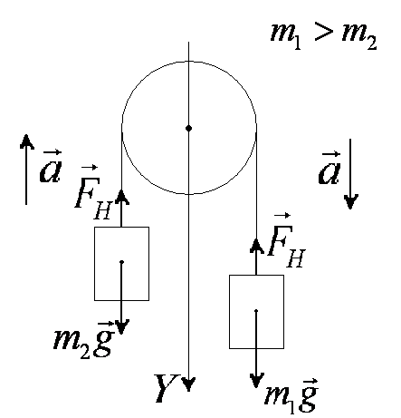 | 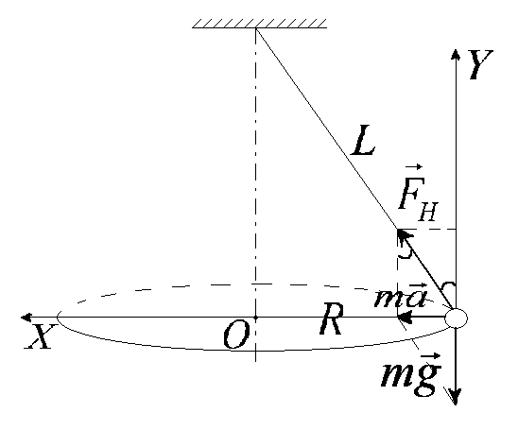 | 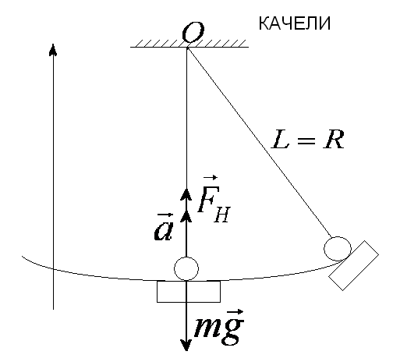
2.Уравнение движения
3.Оси координат, проекции уравнения движения на оси координат

4.Решение системы уравнений относительно неизвестного

Поворот |  |  | Движение с изменением веса
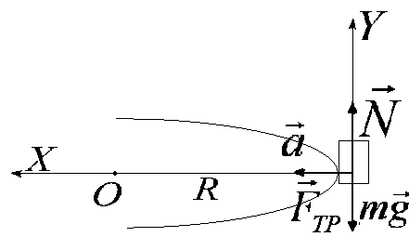 | 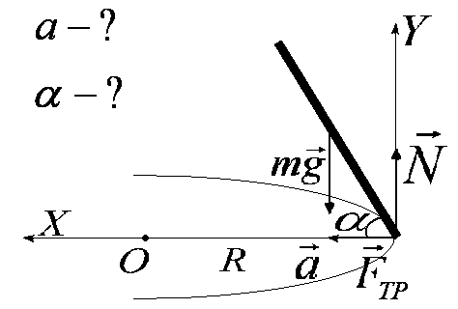 | 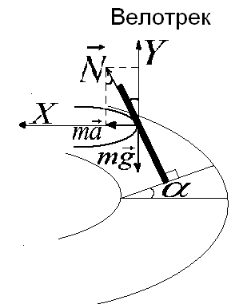 | 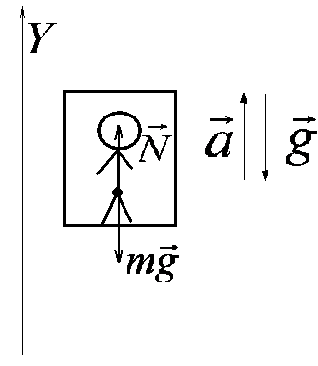 | 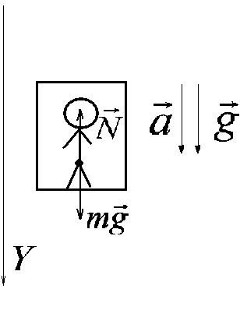 | 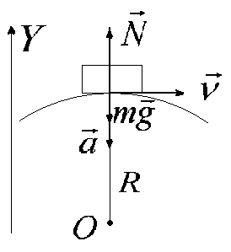 | 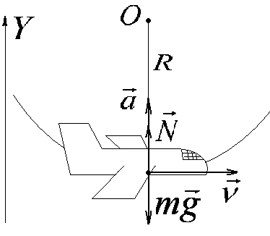
 | 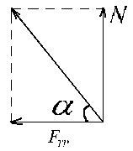 |  | Перегрузка: | Уменьшение  веса | Уменьшение  веса | Перегрузки

